Mục lục
A. ĐẶT VẤN ĐỀ……………………………………………………………....2
I. Lí do chọn đề tài …………………………………………………….. 2
II. Mục đích của sáng kiến kinh nghiệm………………………………..2
III. Đối tượng và phạm vi nghiên cứu…………………………………..2
IV. Phương pháp nghiên cứu……………………………………………2
B. GIẢI QUYẾT VẤN ĐỀ………………………………………………..…..3
I. Cơ sở lý luận…………………………………………………………. 3
II. Thực trạng và giải pháp……………………………………………...3
1. Hệ thống kiến thức toàn chương………………………………3
2. Hệ thống bài tập………………………………………………..5
III. Hiệu quả của đề tài………………………………………………...18
C. KẾT LUẬN………………………………………………………………..18

A. ĐẶT VẤN ĐỀ
I. Lí do chọn đề tài

Thực tiễn cho thấy phép biến hình là một mảng kiến thức khó dạy, tiết ôn tập chương của phép biến hình lại càng khó hơn. Có nhiều nguyên nhân đó là đòi hỏi tư duy trực quan cao, và cách trình bày diễn tả cho học sinh bằng các công cụ truyền thống thường gặp khó khăn, trong khi thời gian trên lớp lại hạn hẹp…

Đứng trước nhiều yêu cầu, trong đó có yêu cầu cần đổi mới phương pháp dạy và học như hiện nay thì việc sử dụng các phương tiện dạy học trực quan là một yêu cầu không thể thiếu đối với các giáo viên dạy toán. Phần mềm Geomestre’s Sketchpad (GSP) và Mindjet MindManager đã trở thành một phương tiện trực quan mới mẻ, hấp dẫn đáp ứng được các yêu cầu đó. Nó trợ giúp dạy học hình học, là công cụ để tạo ra các hiện tượng trực quan giúp học sinh quan sát, giải thích, đưa ra nhiều dự đoán và tổng hợp kiến thức nhanh nhất dưới dạng sơ đồ tư duy. Vì lí do đó mà tôi đã chọn đề tài này.
II. Mục đích của sáng kiến kinh nghiệm
Các vấn đề được trình bày trong đề tài này có thể hỗ trợ cho các em học sinh trung học phổ thông có cái nhìn toàn diện hơn và trực quan hơn khi giải các bài toán tìm quỹ tích, dựng hình, chứng minh… bằng cách sử dụng phép biến hình.
III. Đối tượng và phạm vi nghiên cứu
Đối tượng nghiên cứu: Đề tài này nghiên cứu cách vận dụng Sketchpad (GSP) trong dạy toán quỹ tích, dựng hình, chứng minh... và vận dụng MindManager để lập sơ đồ tư duy.
Phạm vi nghiên cứu: Đề tài thuộc chương trình Hình học nâng cao lớp 11. Tuy nhiên không phải đối với mọi bài giảng hình mà phạm vi của nó là tiết ôn tập chương cần tới yếu tố trực quan và tổng hợp kiến thức.

IV. Phương pháp nghiên cứu
Phải tự nghiên cứu để tạo ra các hình động trên phần mềm trên Sketchpad và MindManager.
Thông qua những ví dụ cụ thể với cách giải đơn giản, tự nhiên nhằm làm cho học sinh thấy được những thế mạnh của việc sử dụng hai phần mềm trên. Các ví dụ minh họa trong đề tài này được lọc từ các sách giáo khoa và sách bài tập. Trong các tiết học trên lớp tôi đã dạy bài trên với nhiều cách để thấy được tính ưu việt khi có sự kết hợp của hai công cụ trên trong bài giảng.

B. GIẢI QUYẾT VẤN ĐỀ
I. Cơ sở lý luận.
Trong đề tài này sử dụng các mô hình động được thiết kế trên Sketchpad và MindManager. Giáo viên phải thành thạo các thao tác, thiết kế ra được các mô hình theo từng bài tập, thể hiện từng bước giải thì trên hình vẽ các thao tác cũng như vậy.
II. Thực trạng và giải pháp.
1. Hệ thống lại kiến thức toàn chương
Bình thường nếu phương pháp truyền thống thì sẽ rất khó hệ thống lại các kiến thức và mối liên hệ giữa các bài học và học sinh rất khó nhớ. Khi ta sử dụng phần mềm MindManager thì vấn đề trở nên đơn giản.
Kiểm tra bài cũ và hệ thống lí thuyết.(ôn tập tiết 2)
- GV: Sau đây các em nhìn lên màn hình xem lại hệ thống lí thuyết của chương I thông qua sơ đồ sau để có cái nhìn tổng hợp về phép biến hình đã được học.
- GV:Cho hiện Slide và thuyết trình sơ đồ

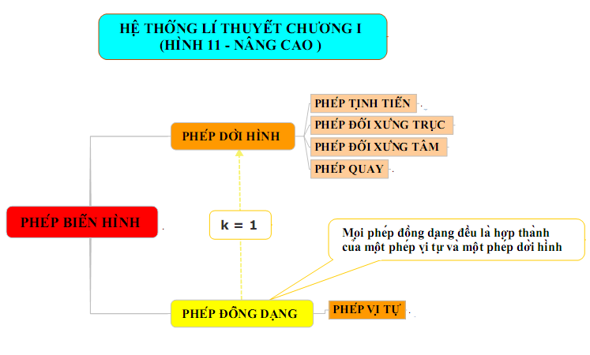

Câu hỏi 1. Nhắc lại định nghĩa phép quay?
TL: Trong mặt phẳng cho một điểm O cố định và góc lượng giác không đổi. Phép biến hình biến điểm O thành điểm O, biến mỗi điểm M khác O thành điểm M’ sao cho OM = OM’ và (OM, OM’)= được gọi là phép quay tâm O góc quay .

Câu hỏi 2. Nhắc lại định nghĩa phép vị tự?
TL: Cho một điểm O cố định và một số k không đổi, . Phép biến hình biến mỗi điểm M thành điểm M’ sao cho được gọi là phép vị tự tâm O tỉ số k.

- HS trả lời xong, giáo viên nhận xét, cho điểm và viết lên phần nháp của bảng nội dung sau:

Điểm O cố định, số k không đổi (), không đổi
*
*

Như vậy, vừa vận dụng bảng viết kết hợp với lược đồ tư duy từ phần mềm MindManager cho hình ảnh trực quan sẽ giúp học sinh dễ nhớ kiến thức hơn nhiều so với chỉ sử dụng bảng viết.

2. Hệ thống bài tập

*Hoạt động 1.
Bài 1. Trên đoạn thẳng AC lấy điểm B khác A và C. Về cùng một phía đối với đường thẳng AC vẽ hai hình vuông ABPQ và BCMN.
- Hãy chỉ ra rằng có một phép đồng dạng biến thành , xác định tỉ số của phép đồng dạng đó.
- Gọi E, F lần lượt là trung điểm của AN và QM. Chứng minh rằng:

Với bài tập này thì giáo viên phải chuẩn bị đề bài, hình vẽ trên phần mềm
Sketchpad và các bước thao tác trên hình vẽ như sau:
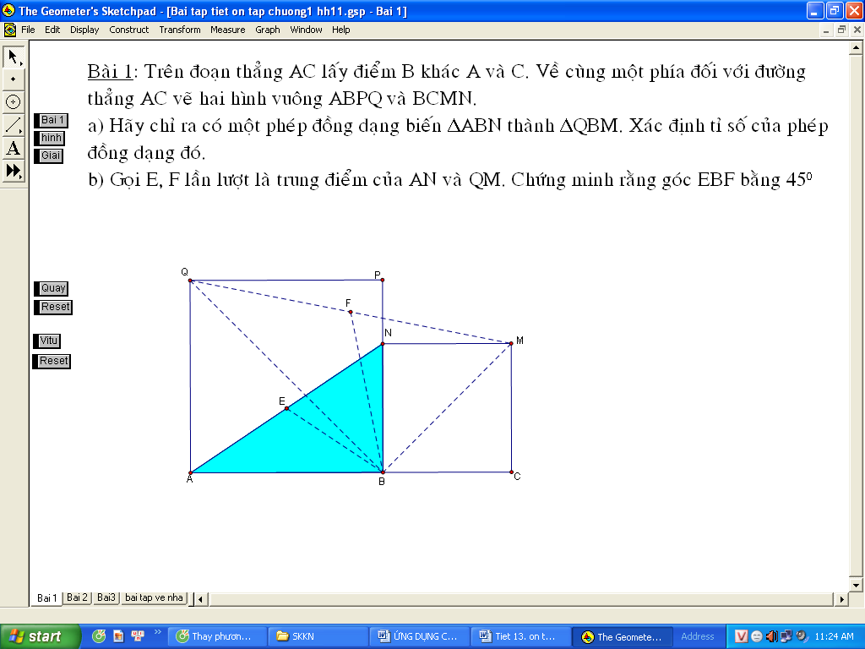
Bài 1a.
- Câu hỏi 1: Phép đồng dạng là hợp thành của những phép biến hình nào?
- Trả lời: Là hợp thành của một phép vị tự và một phép dời hình.
- Câu hỏi 2: Trong câu này có thể sử dụng cụ thể những phép biến hình nào?
- Trả lời: Thực hiện phép quay sau đó đến phép vị tự
- Nếu học sinh mà giải ngay được thì tốt, nếu không giáo viên gợi ý bằng thao tác trên hình vẽ được chiếu lên màn hình như sau
Bước 1. Ta thực hiện phép quay
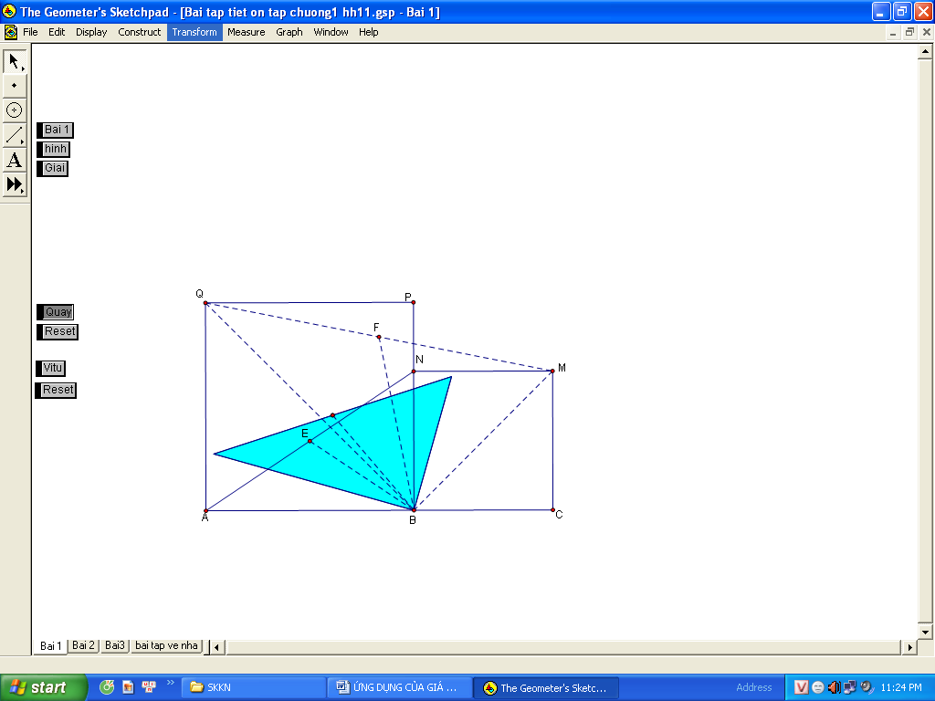
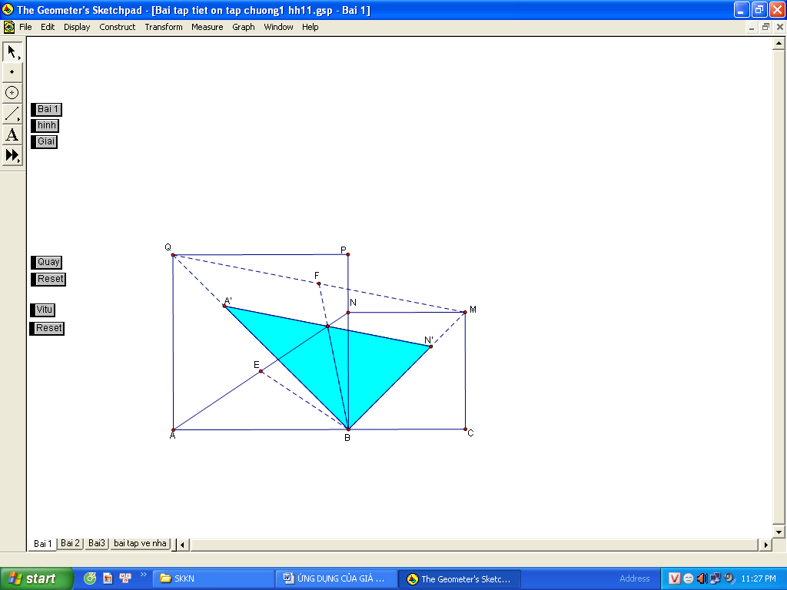
Bước 2. Thực hiện phép vị tự
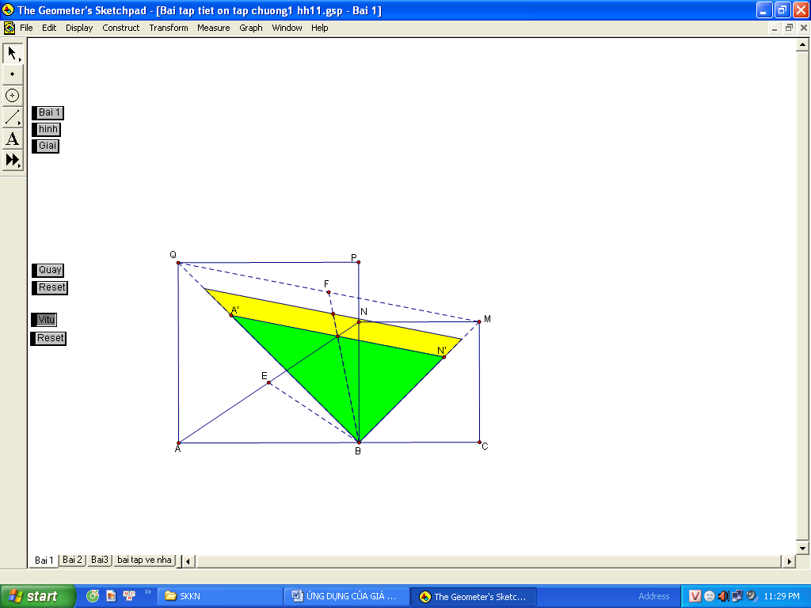
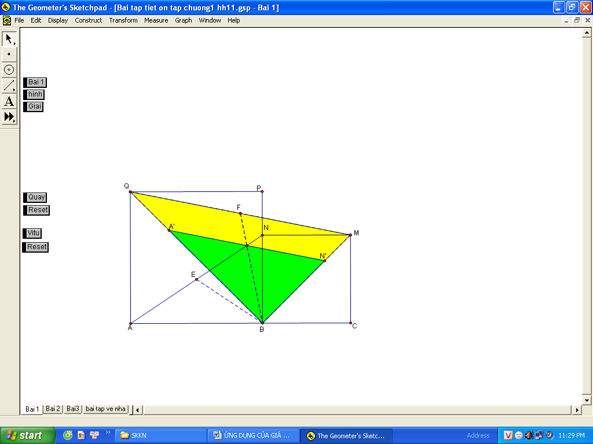
Lời giải:
+) Suy ra do đó
+)Nên
Vậy, có phép đồng dạng F thỏa mãn
+) Tỉ số của phép đồng dạng trên là .

Bài 1b. Trong câu này nếu không sử dụng phép biến hình thì việc chứng minh góc khá phức tạp.
Giáo viên có thể hướng dẫn học sinh nhìn trên các slide được trình chiếu :
- Tìm ảnh E’ của E qua ?
- Tìm ảnh của E’ qua ?
Lời giải:
Ta có (E’ là trung điểm của A’N’ và F, E’, B thẳng hàng). theo tính chất của phép quay suy ra . Vậy,

Hoạt động 2.
Bài 2. (Bài 9 - SGK): Cho đường tròn (O; R) và điểm A cố định. Một dây cung BC thay đổi của
(O; R) có độ dài không đổi . Tìm quỹ tích các điểm G sao cho

Đây là bài tập tìm quỹ tích điểm, giáo viên phải chuẩn bị hình vẽ và các bước thao tác trên hình vẽ như sau:
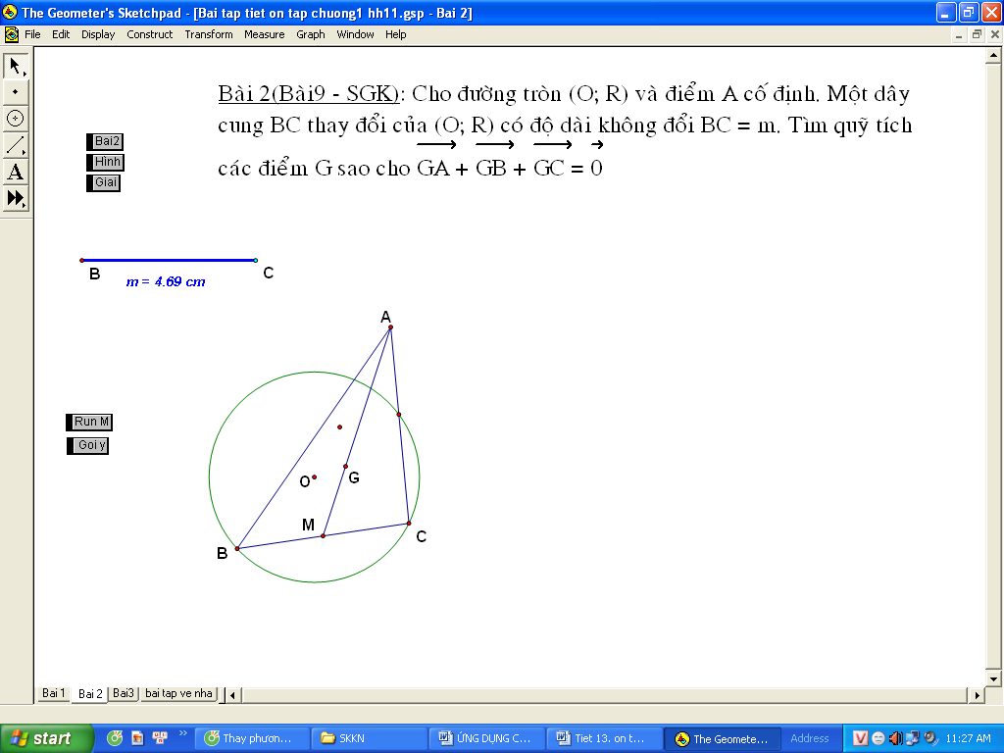

- Câu hỏi 1: Xác định các điểm cố định,các yếu tố cố định trong hình trên?
- Trả lời: Điểm A, điểm O cố định.
- Câu hỏi 2: Nhận xét về độ dài OM?
- Trả lời: Độ dài BC, OM không đổi.
- Giáo viên: Trong tam giác ABC: G là trọng tâm ta có Nghĩ đến có:
- Câu hỏi 3: M chạy trên (C) thì điểm G chạy trên đường nào?
( giáo viên gợi ý :Phép biến hình , nếu điểm là ảnh của hình H qua F)

- Trả lời: Điểm G sẽ chạy trên đường tròn (C’) là ảnh của (C) qua .
- Giáo viên: Cho BC chạy và cho hiện quỹ tích của M.

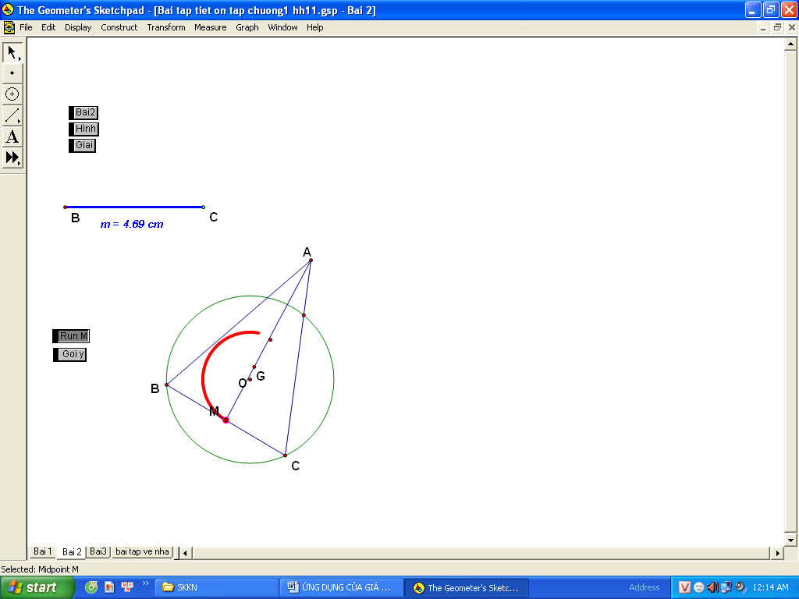

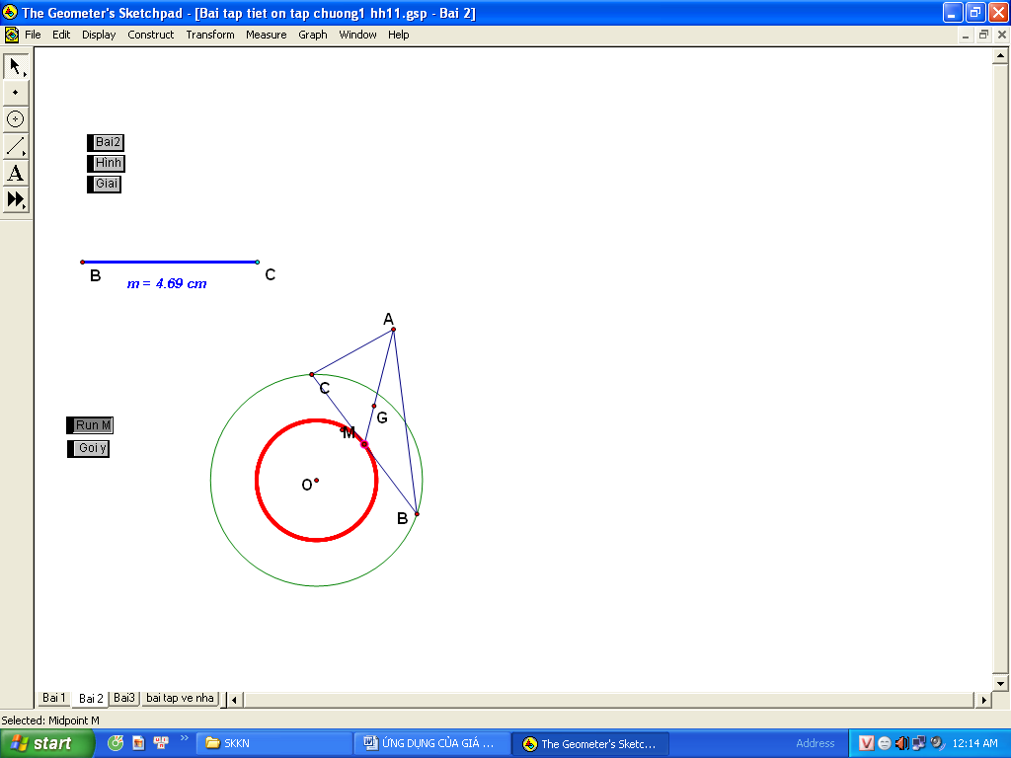
- Sau khi học sinh trả lời xong quỹ tích của điểm G, giáo viên thực hiện tiếp thao tác xuất hiện vết của điểm G
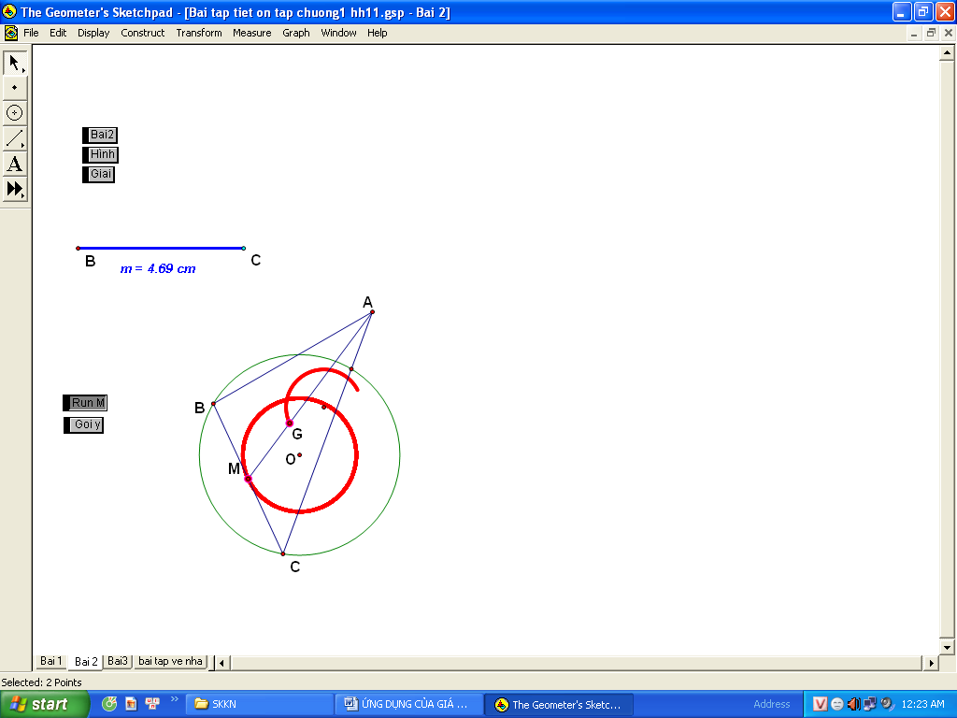
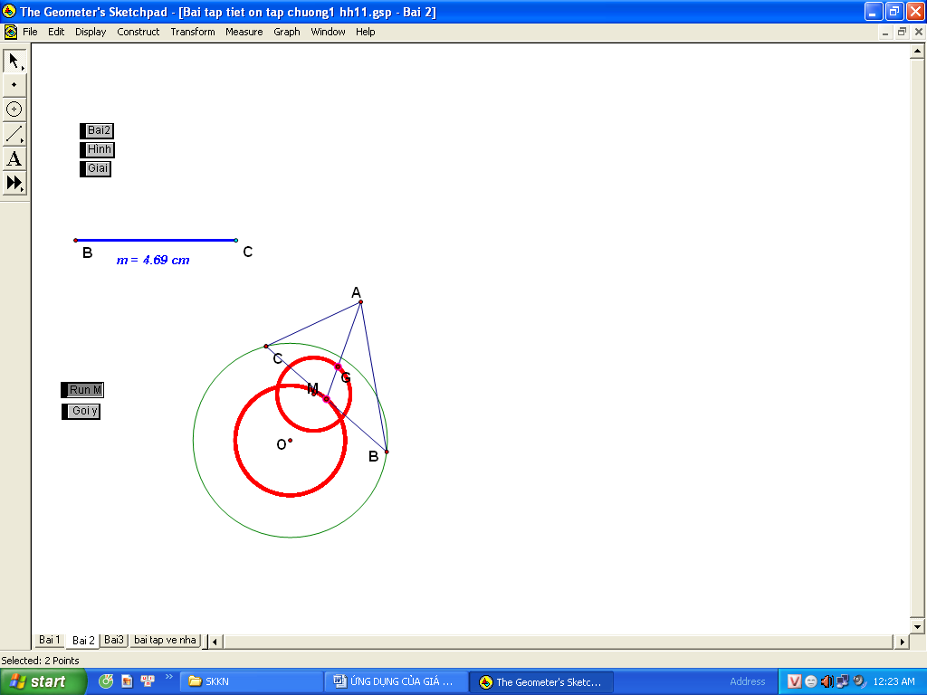

Lời giải:
+) Gọi M là trung điểm BC.
không đổi. ()
Ta có . Tức là
- Nếu : quỹ tích M là một điểm O, nên quỹ tích G cũng là một điểm.
- Nếu : quỹ tích M là đường tròn (O; R’), do đó quỹ tích G là ảnh của (O; R’) qua .
Hoạt động 3.
Bài 3. Cho điểm A cố định nằm trên đường tròn (O) và điểm B cố định nằm trên đường thẳng d, d không đi qua A. Hãy xác định trên d một điểm C sao cho có trọng tâm G nằm trên (O).
Giáo viên chuẩn bị hình vẽ sau:
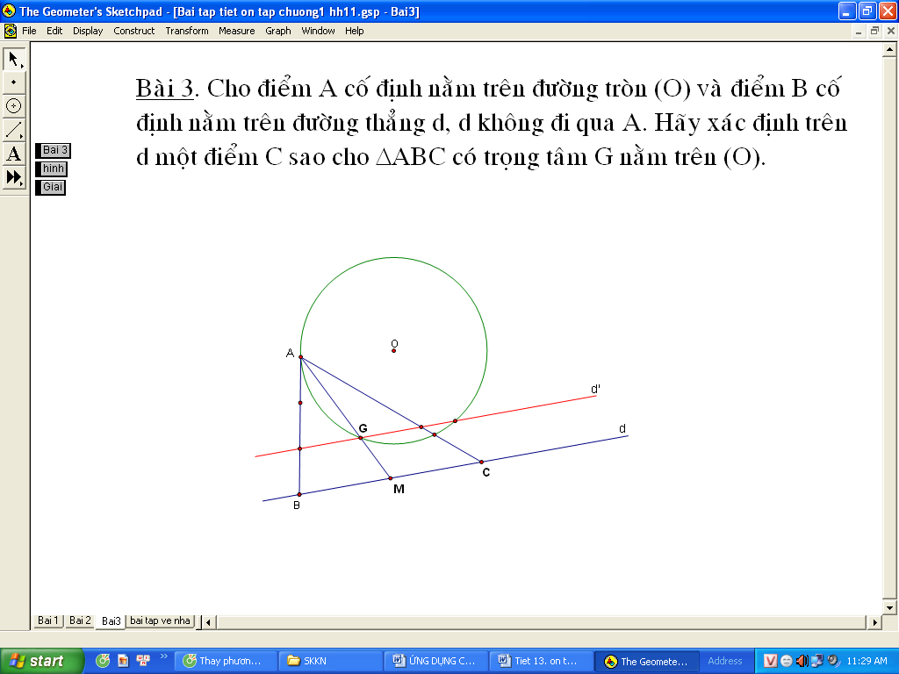
- Giáo viên: Gọi M là trung điểm của BC nên có do đó ta có
- Câu hỏi 1: Điểm M chạy trên đường thẳng d thì điểm G chạy trên đường nào ?
- Trả lời: G chạy trên đường d’ là ảnh của d qua .
- Câu hỏi 2: Vậy điểm G có xác định được không? Hãy nêu cách xác định?
- Trả lời: Xác định được điểm G chính là giao điểm của (O) và d’.
- Giáo viên : gọi học sinh trình bày lời giải

Lời giải:
+) Cách xác định điểm C.
- Dựng đường thẳng d’ là ảnh của d qua phép.
- Lấy điểm
- Lấy điểm M là giao của đường thẳng AG với d.
- Lấy điểm C sao cho M là trung điểm của BC.
+) Số nghiệm hình là số giao điểm G của (O) và d’ mà đường thẳng AG không đi qua B.

* Giáo viên : thực hiện thao tác, di chuyển đường thẳng d thì đường d’ di chuyển theo và xảy ra các khả năng sau đây :

- d’ cắt đường tròn tâm O. Bài toán có nghiệm hình.

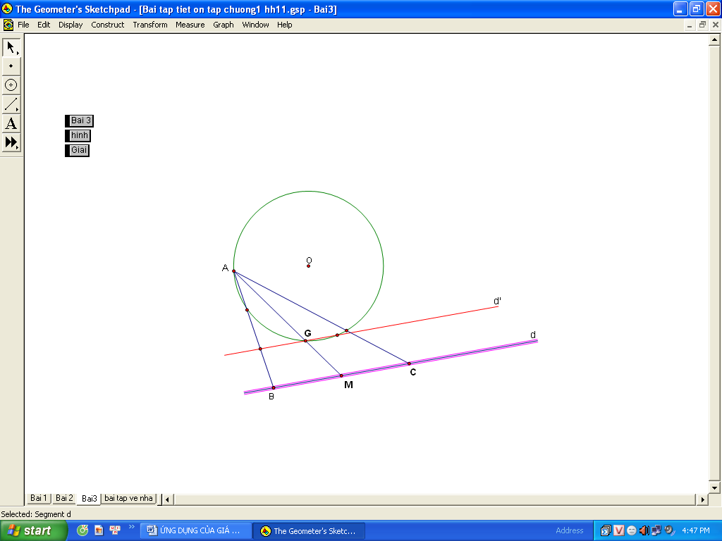
- d’ không cắt (O) thì bài toán không có nghiệm hình.
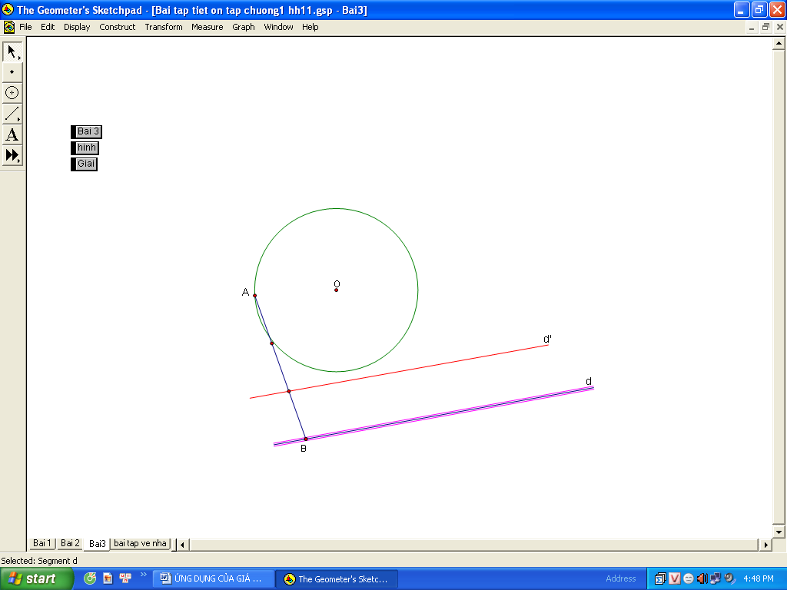

Hoạt động 4
Củng cố bài học.
- Giáo viên: Qua bài học hôm nay các em nắm được:
-Về lí thuyết: Nhớ được hệ thống chương I - phép biến hình.
Giáo viên cho hiện lại sơ đồ tư duy trên màn hình.

-Về kĩ năng: Vận dụng phép biến hình để:
+) Xác định ảnh của một hình
+) Chứng minh
+) Tìm quỹ tích(tập hợp điểm)
+) Dựng hình.

III. Hiệu quả của đề tài.
Sau khi đề tài này được thực hành trên lớp và kiểm tra, đa số học sinh tiếp thu và vận dụng tốt.
Bảng thống kê số phần trăm học sinh hiều bài và vận dụng được.
Lớp 11C3 | Dùng bảng và phấn | Dùng bảng và mô hình tự làm | Dùng kết hợp bảng, hai phần mềm trên
50 HS | 17% học sinh hiểu bài  8% học sinh vận dụng được | 55% học sinh hiểu và vận dụng được | 75% học sinh hiểu và vận dụng được

C. KẾT LUẬN
Qua các bài tập trong bài dạy vừa nêu trên ta thấy được ưu điểm của việc ứng dụng hai phần mềm trên cho ta một cách dạy trực quan, ngắn gọn và dễ hiểu. Mặc dù với tinh thần nghiêm túc, đầy trách nhiệm khi viết đề tài, đồng thời kết hợp với cả giảng dạy trên lớp để kiểm nghiệm thực tế, tuy nhiên trong quá trình viết sẽ khó tránh khỏi các khiếm khuyết rất mong được sự đóng góp của đồng nghiệp để đề tài này có ý nghĩa thiết thực và bổ ích hơn trong nhà trường.
Xin chân thành cảm ơn!
Thanh Hóa, ngày 29 tháng 5 năm 2015
Người thực hiện

Hoàng Văn Quang

TÀI LIỆU THAM KHẢO
1. SGK, sách Bài tập và hình học lớp 11 - NC
2. Khám phá Hình học 11 - Tác giả: Trần Vui, Lê Quang Hùng, XB - 2007

